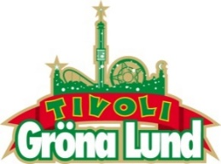

Pressmeddelande 2017-12-07

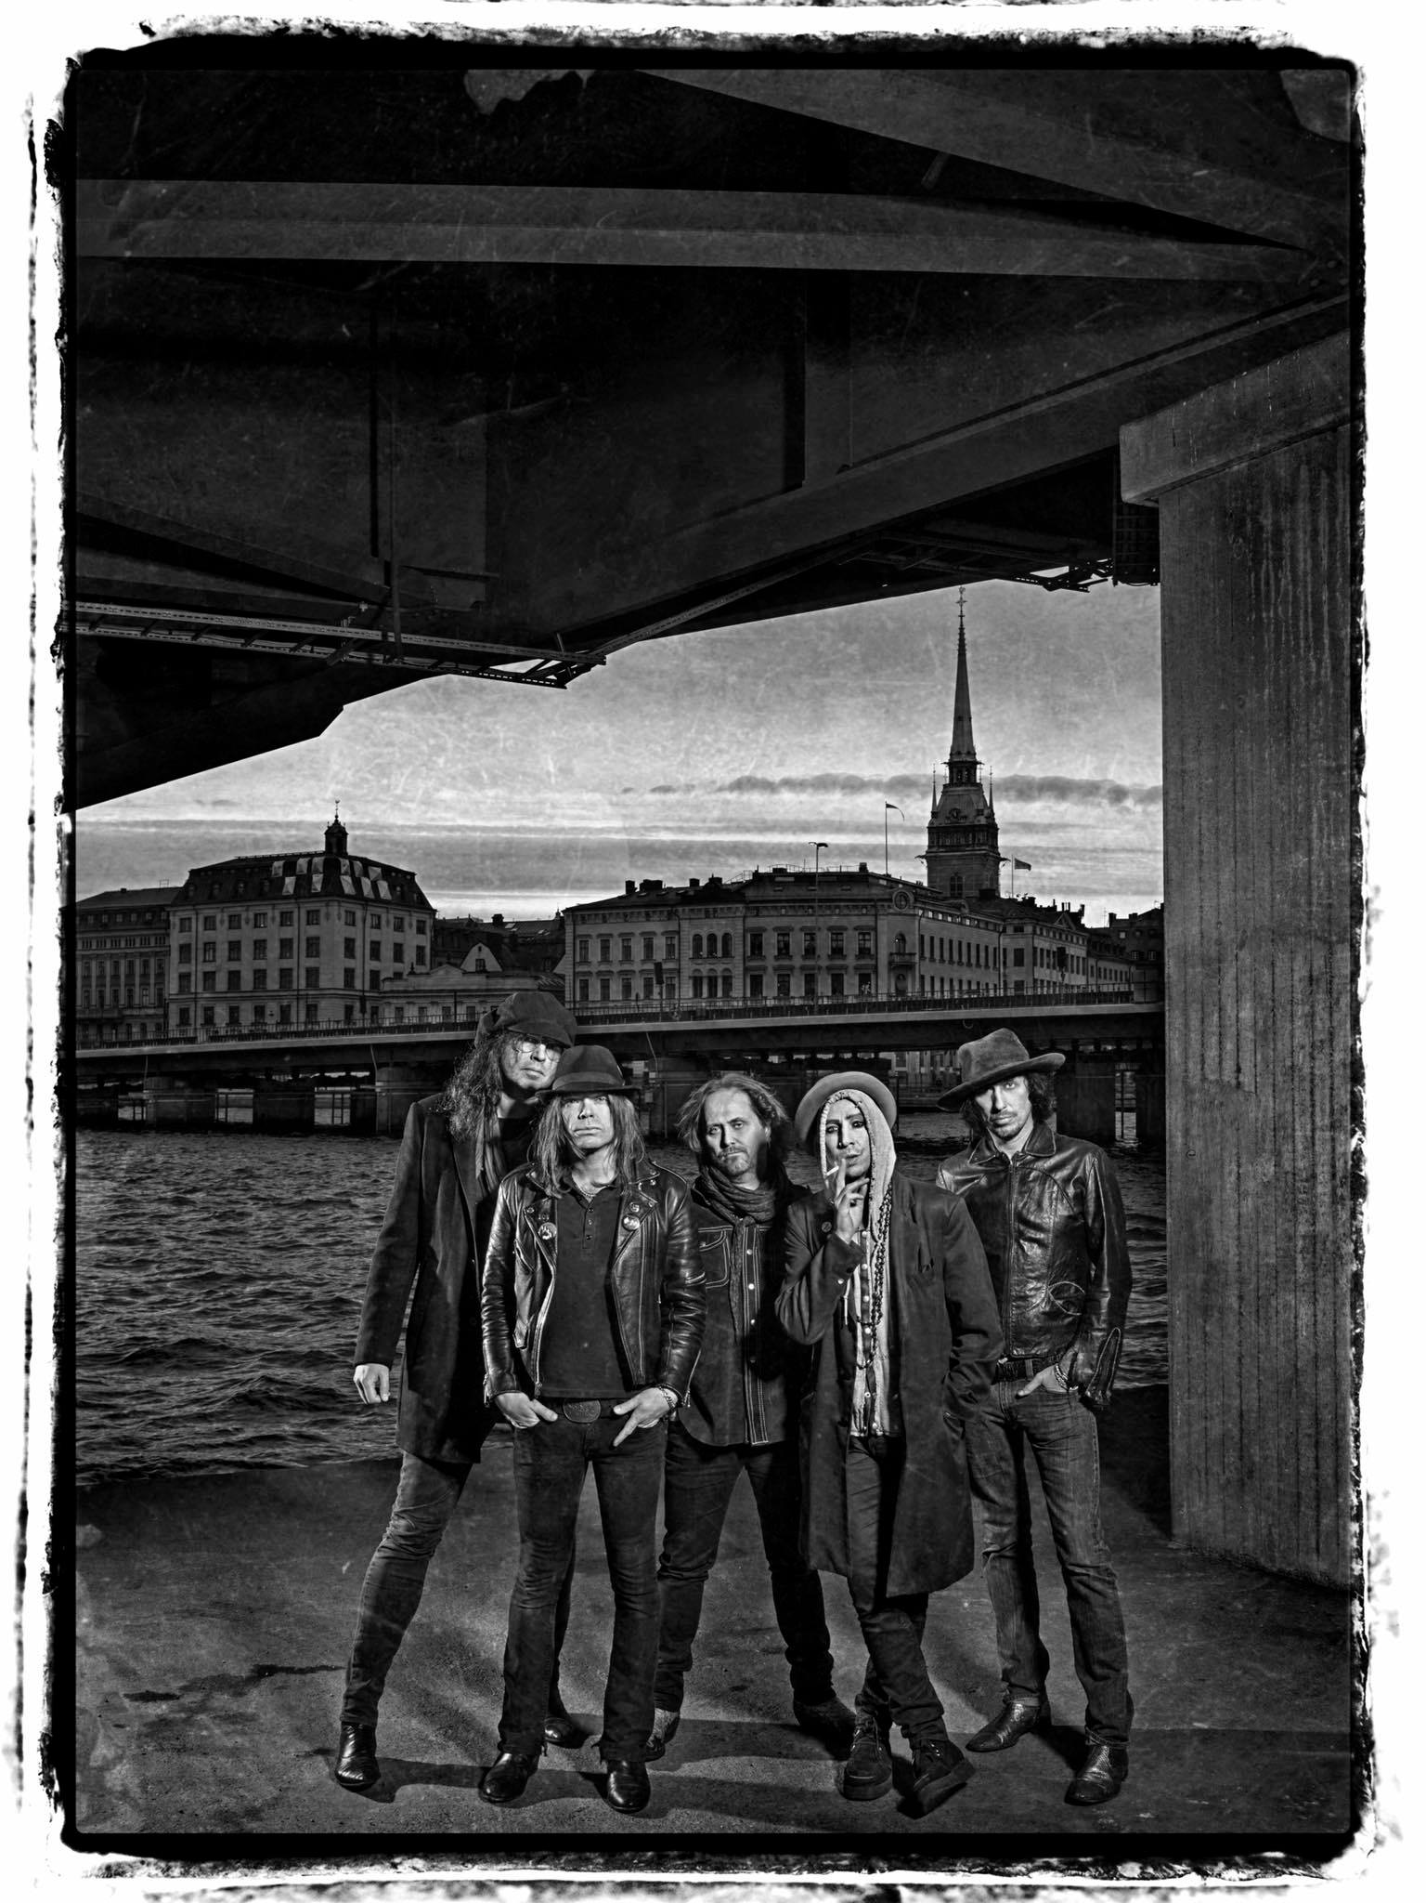THE HELLACOPTERS ÅTERVÄNDER TILL GRÖNAN  
**Ett av Sveriges största rockband genom tiderna gjorde comeback för två år sedan efter åtta års uppehåll. De har inte spelat på tivolit sedan 2003, men nästa år är de aktuella med en ny turné. Den 3 augusti kl. 20.00 välkomnar vi återigen The Hellacopters till Gröna Lunds Stora Scen.**The Hellacopters bildades 1994 och debutalbumet ”Supershitty to the Max!” som kom två år senare belönades med en Grammis. Den följdes upp med kritikerrosade plattor som ”Payin’ the Dues”, ”Grande Rock” och ”By The Grace of God”. The Hellacopters betydelse för pånyttfödelsen av rock ’n’ roll kan inte överskattas och de har sedan starten hunnit släppa sju studioalbum, varit på otaliga turnéer och varit förband åt Rolling Stones och Kiss. Efter en åtta år lång och välbehövlig paus, återförenades Nicke Andersson, Dregen, Kenny Håkansson, Boba Fett och Robban Eriksson 2016 för en jubileumsshow som firade 20-årsdagen av deras banbrytande debutalbum. Vad som egentligen bara var menat som en engångsföreteelse gav mersmak och The Hellacopters återuppstod. Sommaren 2017 rekryterades Sami Yaffa från världsberömda Hanoi Rocks på bas och bandet gav flera spelningar på festivaler runt om i Europa. 2018 ger sig The Hellacopters ut på turné igen, bättre än någonsin. Den 3 augusti kl. 20.00 kliver kungarna av rock ’n’ roll ut på Gröna Lunds Stora Scen för fjärde gången.

För mer information kontakta Annika Troselius, Informationschef på telefon 0708-580050 eller e-mail [annika.troselius@gronalund.com](mailto:annika.troselius@gronalund.com). För pressbilder besök Gröna Lunds bildbank [www.bilder.gronalund.com](http://www.bilder.gronalund.com)

**KONSERTSOMMAREN 2018**Med Gröna Lunds entrékort Gröna Kortet har man fri entré hela säsongen, inklusive alla konserter. Gröna Kortet kostar 270 kr och går att köpa i Gröna Lunds webbshop. Följande konserter är hittills bokade:

Macklemore – 6 maj kl. 20.00 på Stora Scen  
Mando Diao – 25 maj kl. 20.00 på Stora Scen  
Marilyn Manson – 6 juni kl. 20.00 på Stora Scen  
Queens of the Stone Age – 10 juni kl. 20.00 på Stora Scen  
Prophets of Rage – 26 juni kl. 20.00 på Stora Scen  
Ziggy Marley – 27 juli kl. 20.00 på Stora Scen  
The Hellacopters – 3 augusti kl. 20.00 på Stora Scen